Отчет по лабораторной работе №10
Дисциплина: Администрирование сетевых подсистем
Иванов Сергей Владимирович
Содержание

1 Цель работы
Приобретение практических навыков по конфигурированию SMTP-сервера в части настройки аутентификации.

2 Задание
- Настройте Dovecot для работы с LMTP (см. раздел 10.4.1).
- Настройте аутентификацию посредством SASL на SMTP-сервере (см. раздел 10.4.2).
- Настройте работу SMTP-сервера поверх TLS (см. раздел 10.4.3).
- Скорректируйте скрипт для Vagrant, фиксирующий действия расширенной настройки SMTP-сервера во внутреннем окружении виртуальной машины server (см. раздел 10.4.4).

3 Выполнение лабораторной работы

3.1 Настройка LMTP в Dovecote
На виртуальной машине server войдем под пользователем и откроем терминал. Перейдем в режим суперпользователя: sudo -i. В дополнительном терминале запустим мониторинг работы почтовой службы: tail -f /var/log/maillog (рис. 1).
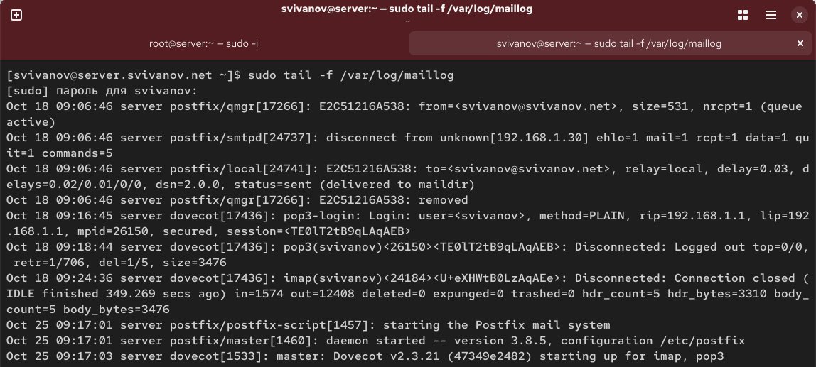
Рис. 1: Запуск мониторинга
Добавим в список протоколов, с которыми может работать Dovecot, протокол LMTP. Для этого в файле /etc/dovecot/dovecot.conf укажем protocols = imap pop3 lmtp (рис. 2).
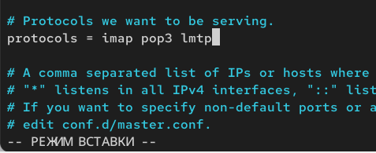
Рис. 2: Список протоколов с которыми может работать Dovecot
Настроим в Dovecot сервис lmtp для связи с Postfix. Для этого в файле /etc/dovecot/conf.d/10-master.conf заменим определение сервиса lmtp на следующую запись: (рис. 3)
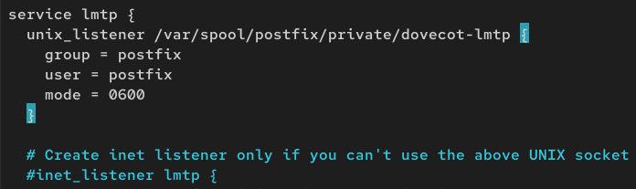
Рис. 3: Настройка lmtp Для связи с Postfix
Переопределим в Postfix с помощью postconf передачу сообщений не на прямую, а через заданный unix-сокет: postconf -e ‘mailbox_transport = lmtp:unix:private/dovecot-lmtp’ (рис. 4)
Рис. 4: переопределение передачи сообщений через заданный Unix сокет
В файле /etc/dovecot/conf.d/10-auth.conf зададим формат имени пользователя для аутентификации в форме логина пользователя без указания домена: auth_username_format = %Ln (рис. 5)
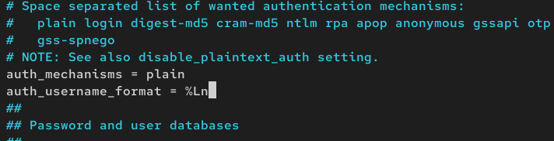
Рис. 5: Задание формата имени пользователя
Перезапустим Postfix и Dovecot:
systemctl restart postfix
systemctl restart dovecot
Из-под учётной записи пользователя отправим письмо с клиента: echo .| mail -s “LMTP test” svivanov@svivanov.net (рис. 6)
Рис. 6: Отправка письма с клиента
Просмотрим мониторинг почты. Вижу что Postfix и Dovecot запущены и работают. Postfix передает письсмо Dovecot по протоколу LMTP и сохраняет его в почтовый язик (INBOX). Письмо успешно передано, статус status = sent (отправлено). (рис. 7)
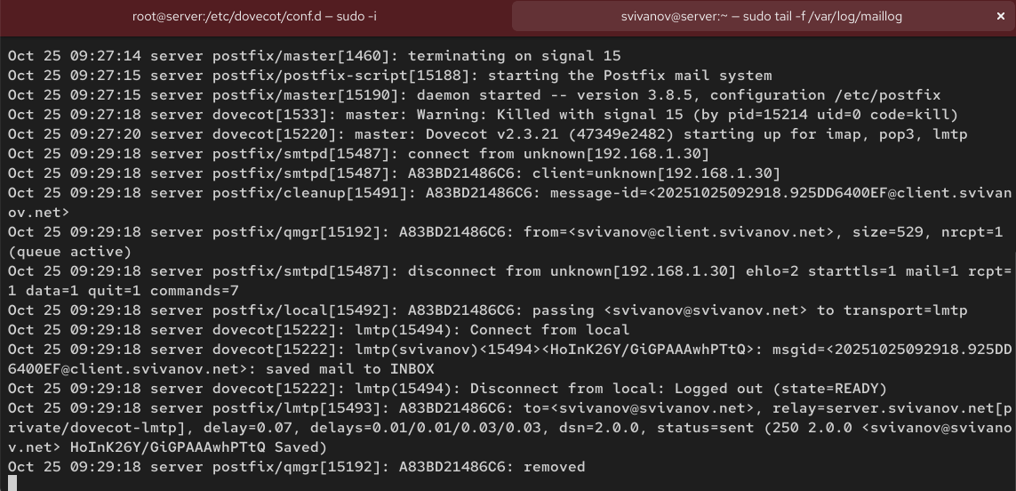
Рис. 7: Просмотр мониторинга
На сервере просмотрим почтовый ящик пользователя: MAIL=~/Maildir/ mail. Убеждаюсь, что отправленное письмо с клиента доставлено в почтовый ящик на сервере. (рис. 8)
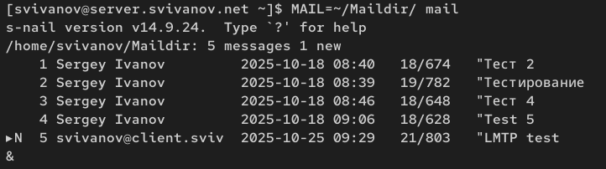
Рис. 8: Просмотр ящика на сервере

3.2 Настройка SMTP-аутентификации
В файле /etc/dovecot/conf.d/10-master.conf определим службу аутентификации пользователей:
- service auth: объявляет конфигурацию для службы аутентификации Dovecot
- unix_listener /var/spool/postfix/private/auth: создает unix сокет для взаимодействия с Postfix
- group = postfix: устанавливает владельца сокета
- user = postfix: устаналивает пользователя владельца сокета
- mode = 0660: устанавливает права доступа
- unix_listener auth-userdb: создает сокет для доступа к базе данных пользователей
- mode = 0600: устанавливает права доступа
- user = dovecot: устанавливает пользователя владельца сокета (рис. 9)
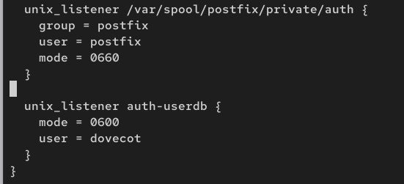
Рис. 9: Определение службы аутентификации пользователей
Для Postfix зададим тип аутентификации SASL для smtpd и путь к соответствующему unix-сокету:
postconf -e ‘smtpd_sasl_type = dovecot’
postconf -e ‘smtpd_sasl_path = private/auth’ (рис. 10)
Рис. 10: Тип аутентификации и путь к сокету
Настроим Postfix для приёма почты из Интернета только для обслуживаемых нашим сервером пользователей или для произвольных пользователей локальной машины (имеется в виду локальных пользователей сервера), обеспечивая тем самым запрет на использование почтового сервера в качестве SMTP relay для спамрассылок (порядок указания опций имеет значение):
postconf -e ‘smtpd_recipient_restrictions = reject_unknown_recipient_domain, permit_mynetworks, reject_non_fqdn_recipient, reject_unauth_destination, reject_unverified_recipient, permit’
- reject_unknown_recipient_domain: отклонить письмо, адресованное в домен неизвестного получателя
- permit_mynetworks: разрешить принимать письма от клиентов из доверенных сетей
- reject_non_fqdn_recipient: отклонить получателя, не являющегося получателем полного доменного имени
- reject_unauth_destination: отклонить неавторизованный пункт назначения
- reject_unverified_recipient: отклонить письма несуществующим пользователям
- permit: разрешить все остальное (рис. 11)
Рис. 11: Настройка Postfix для приема почты
В настройках Postfix ограничим приём почты только локальным адресом SMTPсервера сети: postconf -e ‘mynetworks = 127.0.0.0/8’ (рис. 12)
Рис. 12: Ограничение приема почты
Для проверки работы аутентификации временно запустим SMTP-сервер (порт 25) с возможностью аутентификации. Для этого необходимо в файле /etc/postfix/master.cf заменить строку:
smtp inet n - n - - smtpd
на строку
smtp inet n - n - - smtpd
-o smtpd_sasl_auth_enable=yes
-o smtpd_recipient_restrictions=reject_non_fqdn_recipient,reject_unknow,n_recipient_domain,permit_sasl_authenticated,reject. (рис. 13)
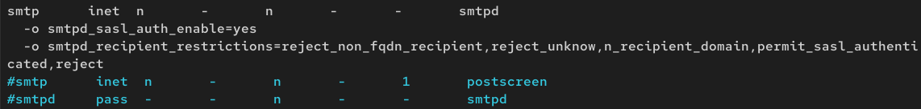
Рис. 13: Редактирование master.cf
Перезапустим Postfix и Dovecot:
systemctl restart postfix
systemctl restart dovecot (рис. 14)
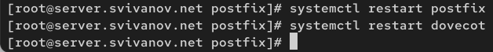
Рис. 14: Перезапуск сервисов
На клиенте установим telnet:
sudo -i
dnf -y install telnet (рис. 15)
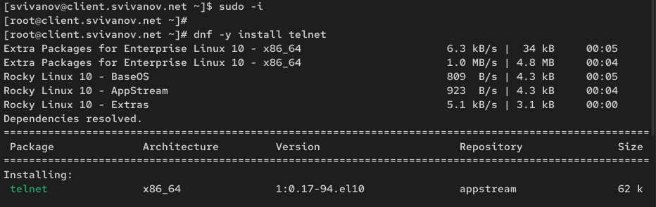
Рис. 15: Установка telnet на клиенте
На клиенте получим строку для аутентификации, вместо username указав логин пользователя, а вместо password указав пароль этого пользователя: printf username\x00username\x00password | base64 (рис. 16)
Рис. 16: Получение строки для аутентификации
Подключимся на клиенте к SMTP-серверу посредством telnet: telnet server.user.net 25 (рис. 17)
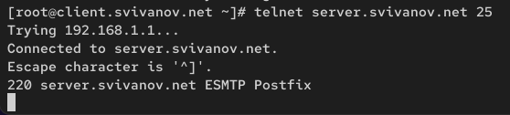
Рис. 17: Подключение к SMTP
Протестируем соединение, введя EHLO test. (рис. 18)
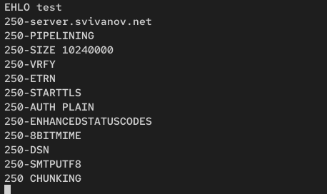
Рис. 18: Тестирование соединения
Проверьте авторизацию, задав: AUTH PLAIN . Завершаем сессию telnet на клиенте. (рис. 19)
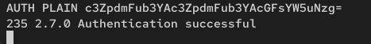
Рис. 19: Проверка авторизации

3.3 Настройка SMTP over TLS
Настроим на сервере TLS, воспользовавшись временным сертификатом Dovecot. Предварительно скопируем необходимые файлы сертификата и ключа из каталога /etc/pki/dovecot в каталог /etc/pki/tls/ в соответствующие подкаталоги (чтобы не было проблем с SELinux):
cp /etc/pki/dovecot/certs/dovecot.pem /etc/pki/tls/certs
cp /etc/pki/dovecot/private/dovecot.pem /etc/pki/tls/private. (рис. 20)
Рис. 20: Копируем файлы сертификата
Сконфигурируем Postfix, указав пути к сертификату и ключу, а также к каталогу для хранения TLS-сессий и уровень безопасности:
postconf -e ‘smtpd_tls_cert_file=/etc/pki/tls/certs/dovecot.pem’
postconf -e ‘smtpd_tls_key_file=/etc/pki/tls/private/dovecot.pem’
postconf -e ‘smtpd_tls_session_cache_database = btree:/var/lib/postfix/smtpd_scache’
postconf -e ‘smtpd_tls_security_level = may’
postconf -e ‘smtp_tls_security_level = may’ (рис. 21)
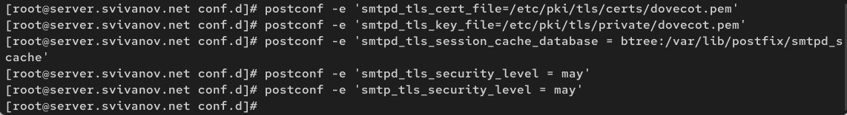
Рис. 21: Конфигурация Postfix
Для того чтобы запустить SMTP-сервер на 587-м порту, в файле /etc/postfix/master.cf заменим строки
smtp inet n - n - - smtpd
-o smtpd_sasl_auth_enable=yes
-o smtpd_recipient_restrictions=reject_non_fqdn_recipient,reject_unknow,n_recipient_domain,permit_sasl_authenticated,reject
на следующую запись:
smtp inet n - n - - smtpd
и добавим следующие строки:
submission inet n - n - - smtpd
-o smtpd_tls_security_level=encrypt
-o smtpd_sasl_auth_enable=yes
-o smtpd_recipient_restrictions=reject_non_fqdn_recipient,reject_unknow,n_recipient_domain,permit_sasl_authenticated,reject. (рис. 22)
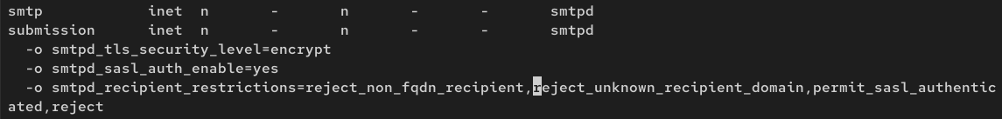
Рис. 22: Редактирование master.cf
Настроим межсетевой экран, разрешив работать службе smtp-submission:
firewall-cmd –get-services
firewall-cmd –add-service=smtp-submission
firewall-cmd –add-service=smtp-submission –permanent
firewall-cmd –reload (рис. 23)
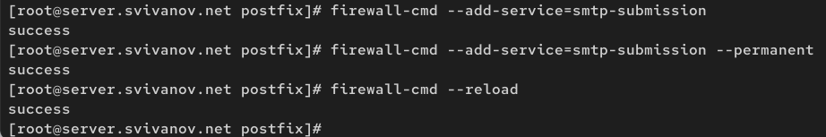
Рис. 23: Настройка firewall
Перезапустим Postfix: systemctl restart postfix (рис. 24)
Рис. 24: перезапуск Postfix
На клиенте подключимся к SMTP-серверу через 587-й порт посредством openssl: openssl s_client -starttls smtp -crlf -connect server.user.net:587 (рис. 25)
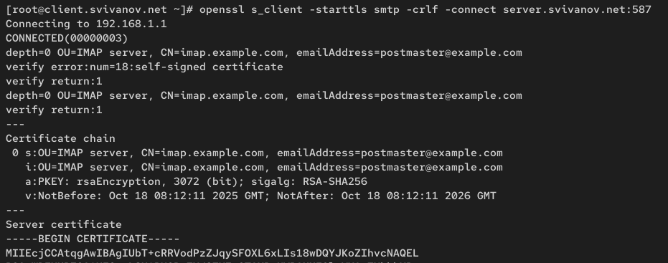
Рис. 25: Подключение к SMTP на клиенте
Протестируем подключение по telnet: EHLO test (рис. 26)
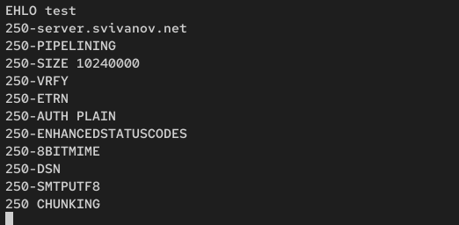
Рис. 26: Тестирование подключения
Проверим аутентификацию: AUTH PLAIN (рис. 27)
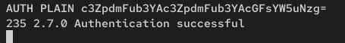
Рис. 27: Проверка аутентификации
Проверим корректность отправки почтовых сообщений с клиента посредством почтового клиента Evolution, предварительно скорректировав настройки учётной записи, а именно для SMTP-сервера порт 587, STARTTLS и обычный пароль. (рис. 28)
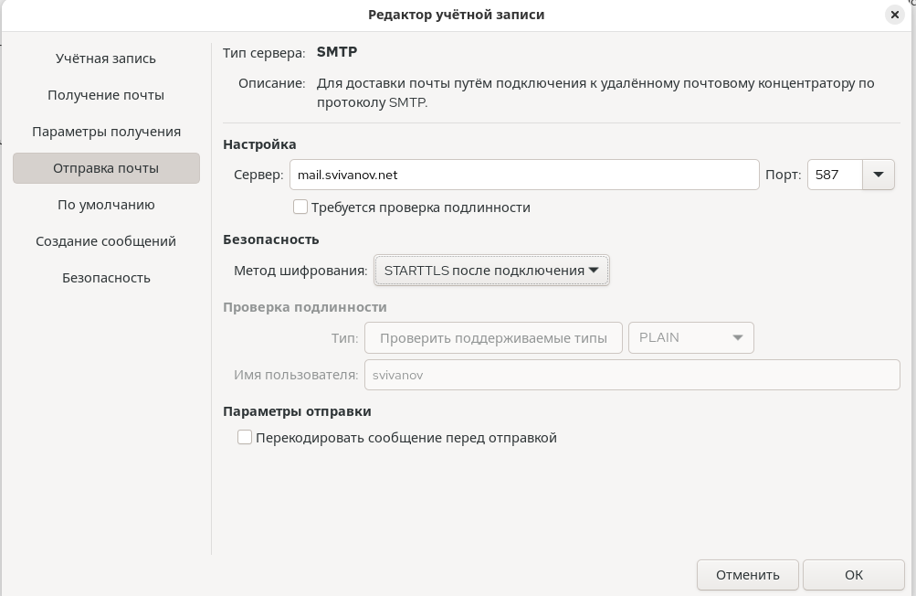
Рис. 28: Редактирование настроек учетной записи
Отправим письмо. (рис. 29)
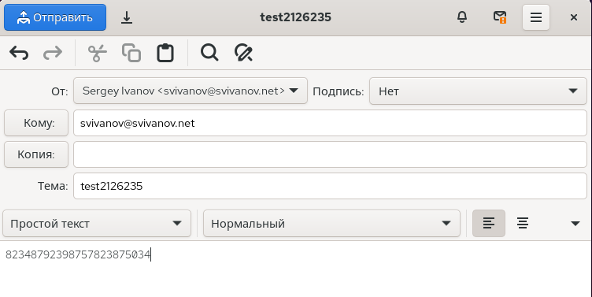
Рис. 29: Отправка письма
Видим, что письмо доставлено. (рис. 30)
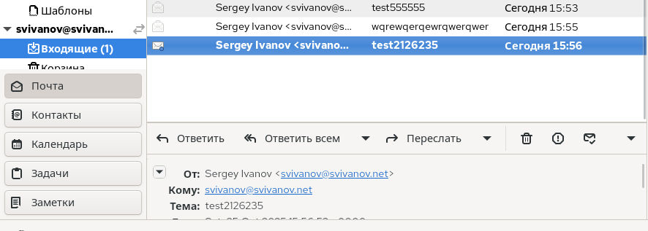
Рис. 30: Полученное письмо

3.4 Внесение изменений в настройки внутреннего окружения виртуальной машины
На виртуальной машине server перейдем в каталог для внесения изменений в настройки внутреннего окружения /vagrant/provision/server/. В соответствующие подкаталоги поместим конфигурационные файлы Dovecot и Postfix: (рис. 31)
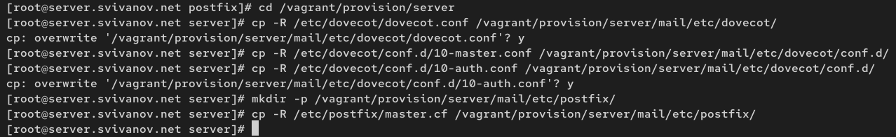
Рис. 31: Замена конф. файлов
Внесем соответствующие изменения по расширенной конфигурации SMTPсервера в файл /vagrant/provision/server/mail.sh: (рис. 32)
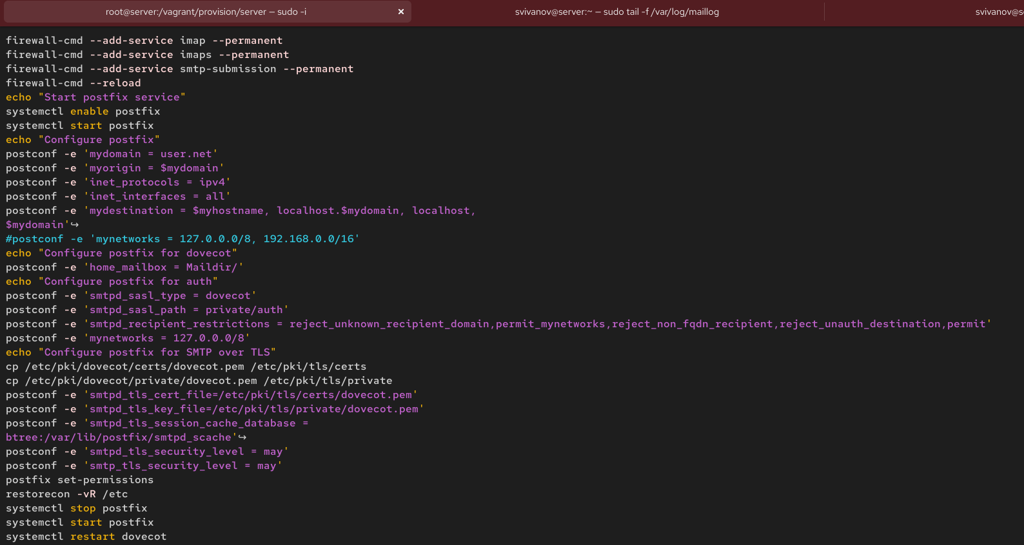
Рис. 32: Коррекция скрипта
Внесем изменения в файл /vagrant/provision/client/mail.sh, добавив установку telnet. (рис. 33)
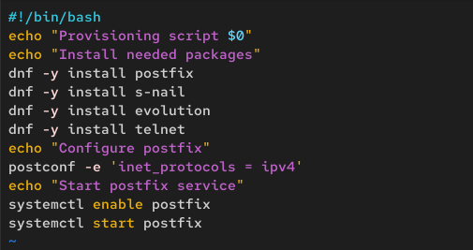
Рис. 33: Коррекция скрипта

4 Ответы на контрольные вопросы
1. Приведите пример задания формата аутентификации пользователя в Dovecot в форме логина с указанием домена.
В файле /etc/dovecot/conf.d/10-auth.conf можно задать различные форматы имен пользователей:
auth_username_format = %Ln
2. Какие функции выполняет почтовый Relay-сервер?
Почтовый Relay-сервер выполняет такие функции как:
- Пересылка почты между доменами - принимает почту от одних доменов и пересылает ее другим
- Кэширование сообщений - временно хранит почту при невозможности немедленной доставки
- Балансировка нагрузки - распределяет почтовый трафик между несколькими серверами
- Фильтрация спама - проверяет входящую почту на спам перед пересылкой
- Сканирование на вирусы - проверяет вложения на наличие вредоносного ПО
- Анонимизация отправителя - скрывает реальный источник отправки
- Преобразование протоколов - конвертирует между различными почтовыми протоколами
3. Какие угрозы безопасности могут возникнуть в случае настройки почтового сервера как Relay-сервера?
Рассылка спама - злоумышленники могут использовать сервер для массовой рассылки нежелательной почты
Черные списки - IP-адрес сервера попадет в DNSBL (DNS Blackhole Lists), что заблокирует всю исходящую почту
Репутационные потери - домен и IP-адрес будут помечены как ненадежные источника почты
Перегрузка ресурсов - сервер будет потреблять ресурсов процессора, памяти и канала связи
Атаки на отказ в обслуживании (DDoS) - злоумышленники могут перегрузить сервер большим объемом почтового трафика

5 Выводы
В ходе выполнения лабораторной работы мы приобрели приобрели практические навыки по конфигурированию SMTP-сервера в части настройки аутентификации.

